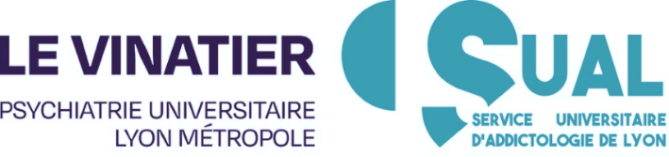

Pôle MOPHA Bâtiment 309 Secrétariat : 04 37 91 51 55
Demande d’admission pour
l’Hôpital De Jour d’addictologie
Date de la demande :
Médecin adresseur (nom, numéro de téléphone, mail) :
Identification patient
Nom, prénom, date et lieu de naissance :
Numéro de téléphone :
Adresse :
Situation civile (Curatelle/Tutelle ?) :
Nom et téléphone de la curatelle/tutelle le cas échéant :
Situation sociale

Numéro de sécurité sociale :
Droits Sécurité Sociale ouverts : oui / non
Mutuelle privée, Complémentaire Santé Solidaire, Aide Médicale d’Etat, MSA :
Informations utiles
Objectifs / Indications de l’hôpital de jour :

Traitements en cours :

Antécédents somatiques et psychiatriques :

Antécédents addictologiques (complications de sevrages, prise en charge en structure addictologique…) :
FICHE A ADRESSER PAR MAIL :
_secretariat_sual_hdj@ch-le-vinatier.fr

